Tạo dự án Trello

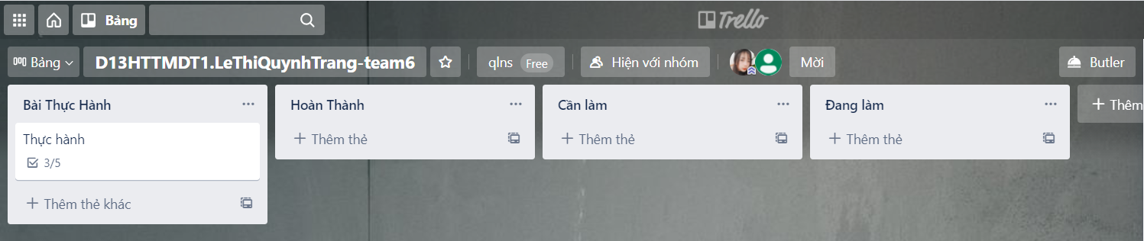

Tạo checklist công việc

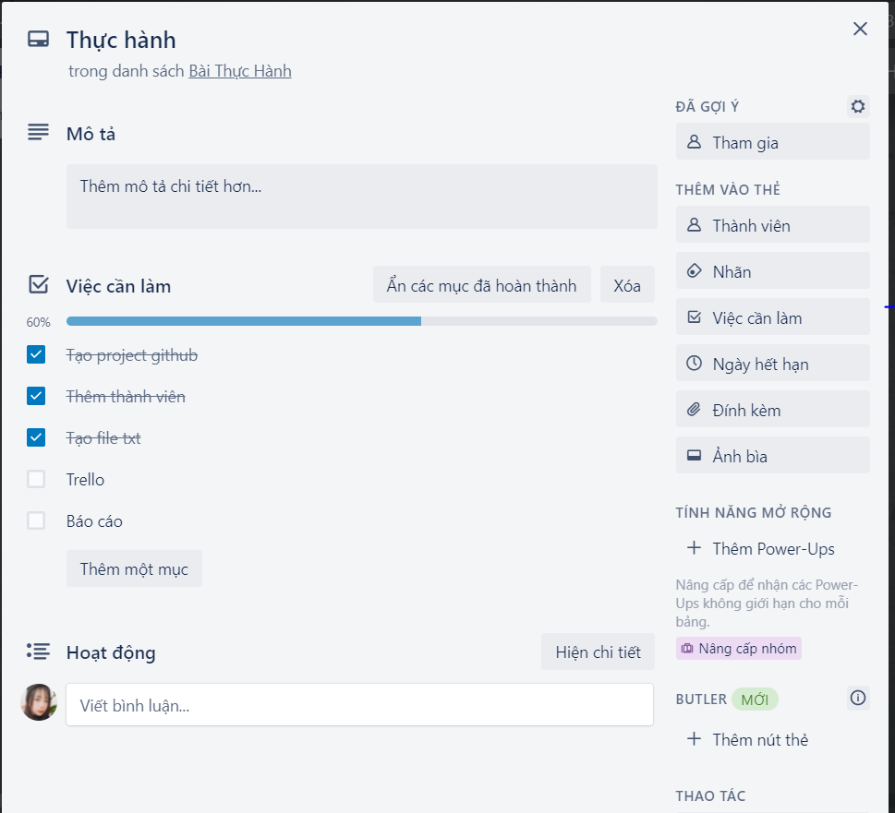

Tạo project trên github

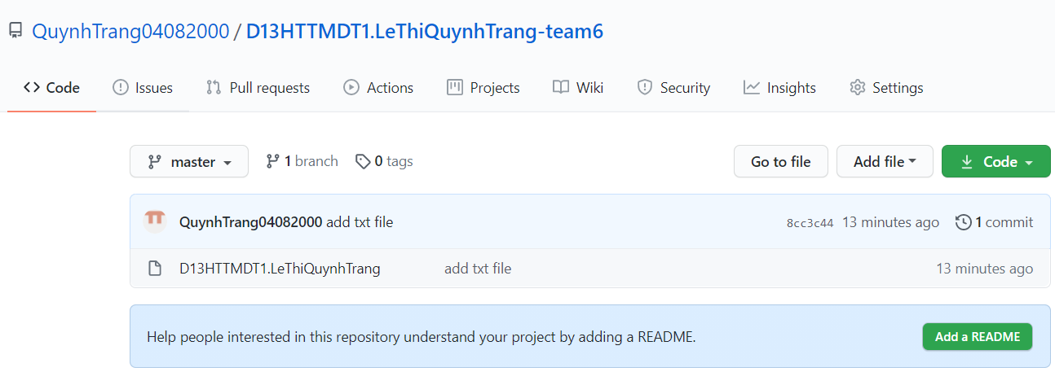

Thêm member vào project github

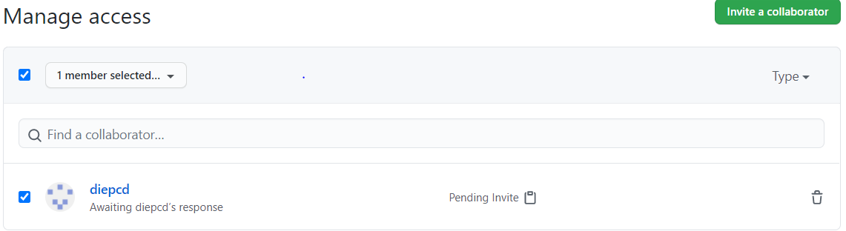

Thêm file txt

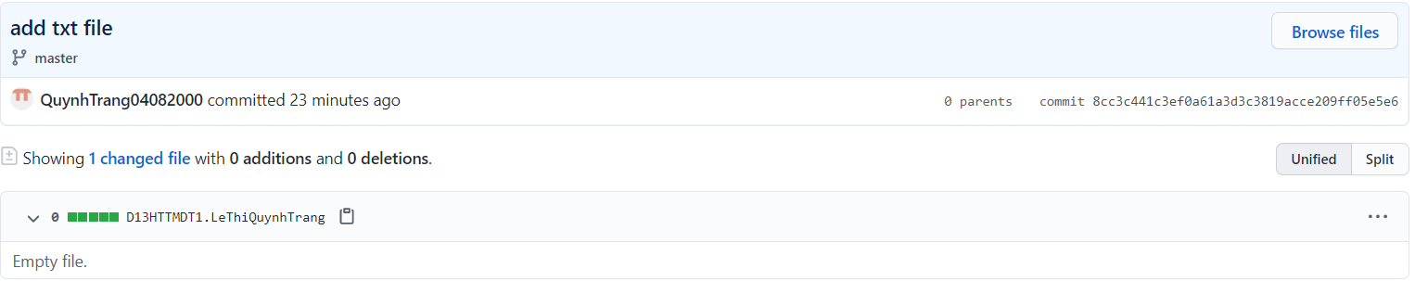

Thêm file báo cáo